在Eclipse中导入 javaDoc依赖

1,把需要的jar包贴到项目中，根据需要build path
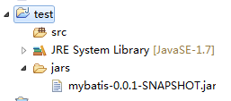
2,单击项目 右键选build path在选 configure build path

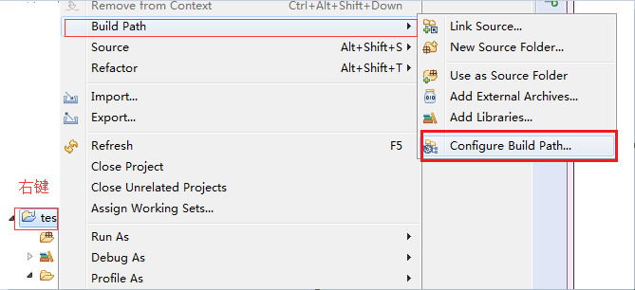
- 点击需要给添加doc jar包 前面的小三角，然后选中javadoc 然后点击Edit
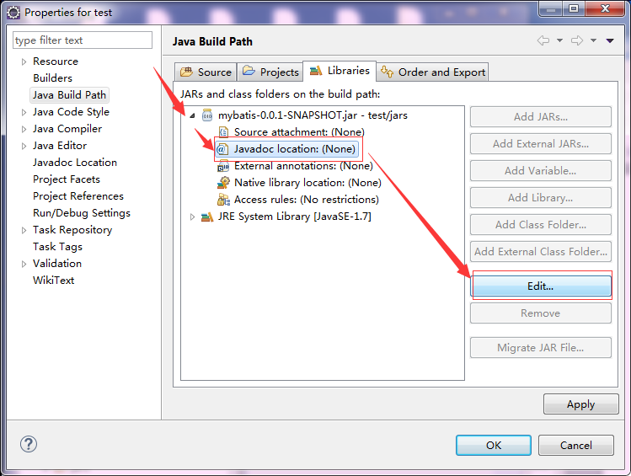
- 从文件系统中或者工作区间中找到对应的 xxx-javadoc.jar 文件
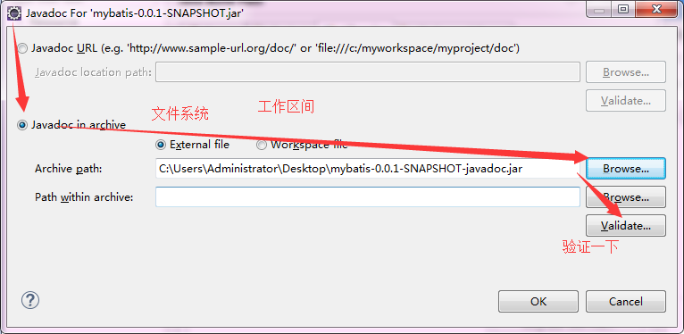
5, 位置可能是有效的。文件和被发现
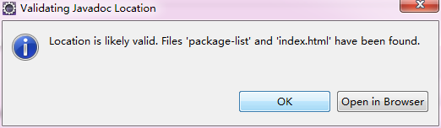
- 完成ok ok
- 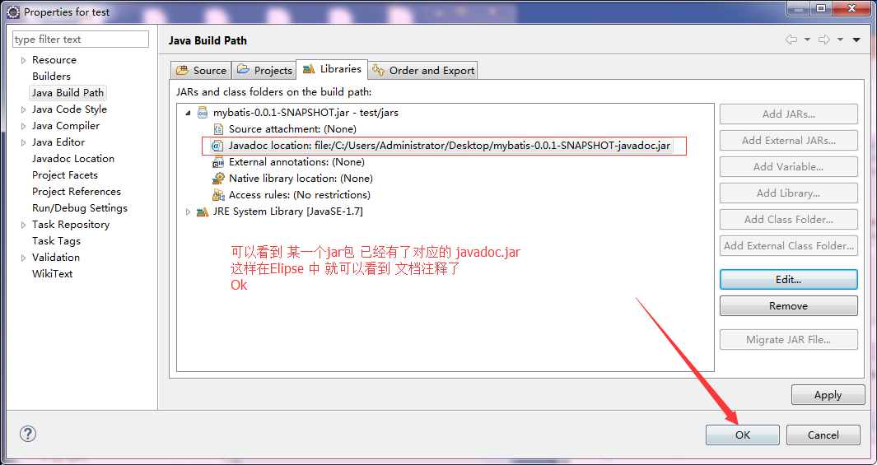
- 在项目中使用jar包中的类 鼠标移动上去 就可以看到别人的文档注释了
- 